Новомочалеевская сельская администрация

Лемаев Прохор Иванович, родился в д. Куликовка 27.07.1915 г. Призван Пильнинским РВК в 1941 году. Воевал на Воронежском фронте 1942-1943 гг., Калининском фронте 1943-1944 гг., Прибалтийском фронте 1944-1945 гг. Имел два ранения. Награжден правительственной наградой - медалью "За боевые заслуги"". В 1985 году удостоен Ордена Отечественной войны II степени. Умер после 1985 года.

Садретдинов Низам Фаттахетдинович, родился 10 февраля 1916 года в с. С.Мочалей Пильнинского района Горьковской области. Умер 31 мая 2011 года.

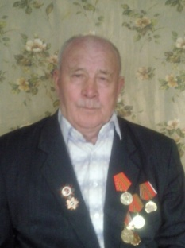
Низаметдинов Халилулла Низаметдинович, родился 26 ноября 1925 года в с. С. Мочалей Пильнинского района Горьковской области. Умер 01. Января 2015 года.

Овчинников Александр Александрович, родился 30 сентября 1923года в с. Куликовка Пильненского района Горьковской обл. Призван в армию в 1942году. Служил под Москвой. Умер 30 января 1983 года.
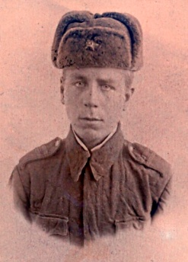
Овчинников Иван Александрович, родился в 1925 года с. Куликовка.
Награжден Орденом Отечественной войны III степени.

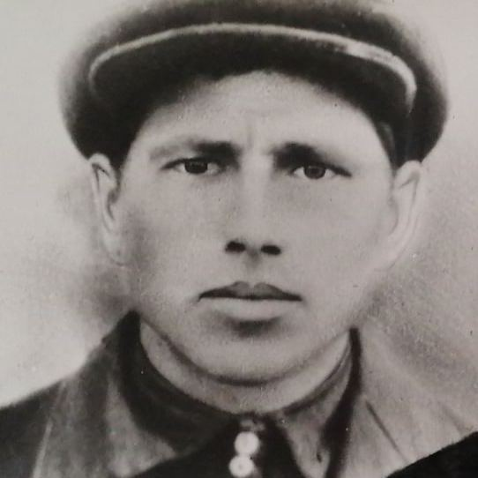
СатаевСатаев Дмитрий Кондратьевич, родился в 1908 году, Горьковской области, Пильнинского района, с.Куликовка. Был призван на фронт в начале войны. Служил в должности сержанта в составе ударной группировки Сталинградского фронта, которая в ходе операции” Уран” принимала участие в окружении и разгроме войск противника под Сталинградом. Пропал без вести в бою 21 ноября 1942 года в составе 61 механизированной бригады 57 армии Сталинградского фронта.

